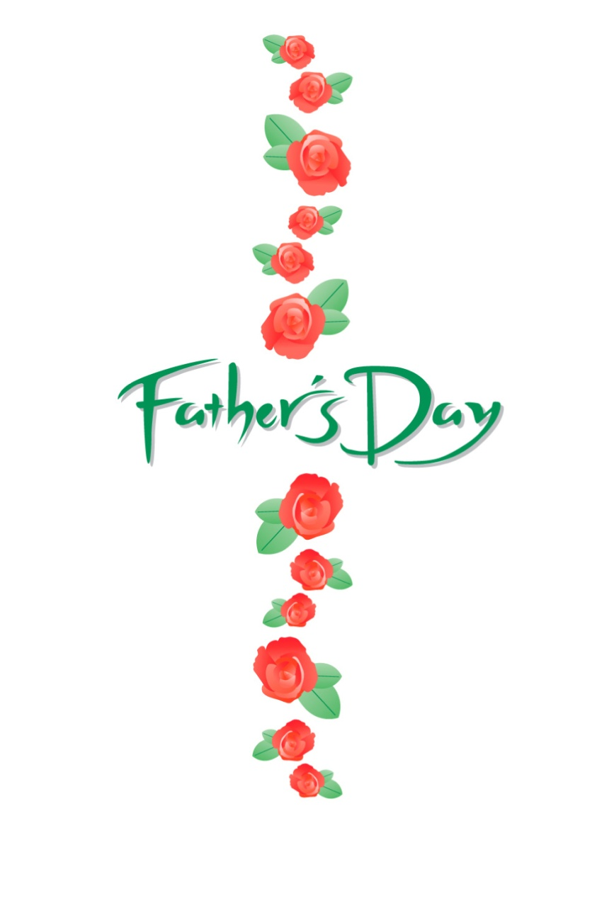

**お父さんへ**

いつもお仕事お疲れさま。

これからもがんばってね。

**お母さんとみかより**